Памятка по профилактике наркомании
ОСТОРОЖНО - НАРКОТИКИ!
Наркомания - опасное заболевание не только для самого человека, но и для общества.
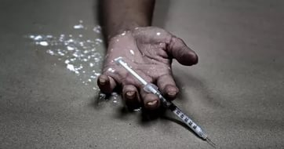
ВАЖНОСТЬ профилактики наркомании крайне важна. Наркоманию легче предупредить, чем потом вылечить. Ведь лечение наркомании часто безрезультатно.СЕМЬЯ: профилактика наркомании должна начинаться с семьи. Важнейшим моментом, по-прежнему, остается пример родителей, в особенности в том, что касается трезвого образа жизни. Важно, чтобы родители понимали, что профилактика наркомании может уберечь их ребенка от наркомании. Профилактика наркомании возможна при наличии открытого общения и доверительных отношений в семье. Если ребенок оступился, что-то сделал неправильно, обычно его накажут, а не помогут разобраться и исправить ошибку. Поэтому профилактика наркомании должна начинаться с уважения к личности ребенка, с открытого общения и взаимопонимания в семье. Тогда будет результат.
ШКОЛА: профилактика наркомании в школе и других учебных заведениях должна быть обязательной. Профилактика должна осуществляться в доступной детям форме, вызывать отклик у подростков и формировать у них однозначную позицию отказа от наркотиков. Профилактика наркомании, осуществляемая в назидательной и запугивающей манере, вряд ли даст результат. Профилактика должна быть систематической, а не разовой акцией. Она должна носить массовый характер. Успешная профилактика наркомании может быть представлена в виде лекций, плакатов, бесед с подростками.
Советы родителям по снижению риска употребления наркотиков ребенком (подростком).
1. Не паникуйте. Постарайтесь с первых минут стать не врагом, от которого нужно скрываться и таиться, а союзником, который поможет справиться с бедой.
2. Сохраните доверие. Не спешите делать выводы. Возможно, для вашего ребёнка это первое и последнее знакомство с наркотиком. Будет лучше, если вы поговорить с ним на равных, обратиться к взрослой его личности. Возможно, что наркотик для него способ самоутвердиться, пережить личную драму или заполнить пустоту жизни.
3. Оказывайте поддержку. «Мне не нравится, что ты сейчас делаешь, но я, всё же люблю, тебя» - вот основная мысль, которую вы должны донести до подростка
4. Обратитесь к специалисту. Если вы убедились, что подросток не может справиться с зависимостью от наркотика самостоятельно и вы не в силах ему помочь, обратитесь к специалисту. Не обязательно сразу к наркологу, лучше начать с психолога или психотерапевта. Наркомания - опасное заболевание не только для самого человека, но и для общества.

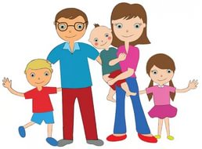
Учебно-консультационный центр по защите прав потребителей,
гигиенического обучения и воспитания населения
ФБУЗ «Центр гигиены и эпидемиологии в Алтайском крае»
г. Барнаул, ул. Привокзальная.47,
E-mail: uk-centr7@altcge.ru
Телефон: (3852)503032

